ESTADO DO RIO GRANDE DO NORTE
CÂMARA MUNICIPAL DE SÃO JOÃO DO SABUGI

REQUERIMENTO Nº. 018/2024

Requeiro a V. Ex.ª, com base no artigo 154 do Regimento Interno e ouvido o plenário desta casa, requer que seja enviado ofício ao Poder Executivo Municipal, solicitando que seja feito leilão de todos os carros velhos existentes no município.

JUSTIFICATIVA EM PLENÁRIO

Sala das Sessões, em 17 de maio de 2024.

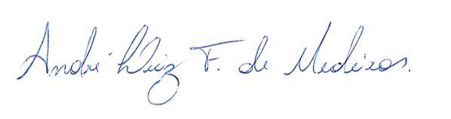

_______________________________________________
APRÍGIO PEREIRA DE ARAÚJO NETO
VEREADOR - AUTOR

